# ISTQ Foundation

**Opdracht 1: Wat zijn de Agile methodes?**

Scrum, Kanban, Lean, XP, DSDM, SAFe en Prince2 Agile.

**Opdracht 2: Hoe maak je een risico- analyse?**

Een risico analyse wordt gemaakt om de focus scherp te stellen tijdens het testen. Dit, zodat cruciale onderdelen uitvoerig worden getest. Een risico-analyse moet als resultaat hebben:

* De beste testtechnieken bepalen om te gebruiken
* Het aantal en type testen die moeten worden uitgevoerd
* Ervoor zorgen dat testen zsm gebeurt, zodat kritieke fouten zo vroeg mogelijk worden ontdekt
* Vaststellen wat voor mogelijkheden er zijn naast testen om ervoor te zorgen dat het risico wordt geminimaliseerd.

**Opdracht 3: Hoe wordt dan een teststrategie bepaald? Denk aan hoe zwaar er getest moet worden.**

Er zijn verschillende test-strategieën die toegepast kunnen worden:

* Analytisch:

**Opdracht 4: Welke technieken zijn er en geef hier een korte beschrijving van de technieken.**

* Black-box test techniek
* White-box test techniek
* Experience-base test techniek

**Opdracht 5: Welke tools zijn er die een tester zouden helpen?**

* Tools that are directly used in testing, such as test execution tools and test data preparation tools.
* Tools that help to manage requirements, test cases, test procedures, automated test scripts, test results, test data, and defects, and for reporting and monitoring test execution
* Tools that are used for analysis and evaluation
* Any tool that assists in testing (a spreadsheet is also a test tool in this meaning)

**Oefening 6 [Test scenario’s schrijven]:**

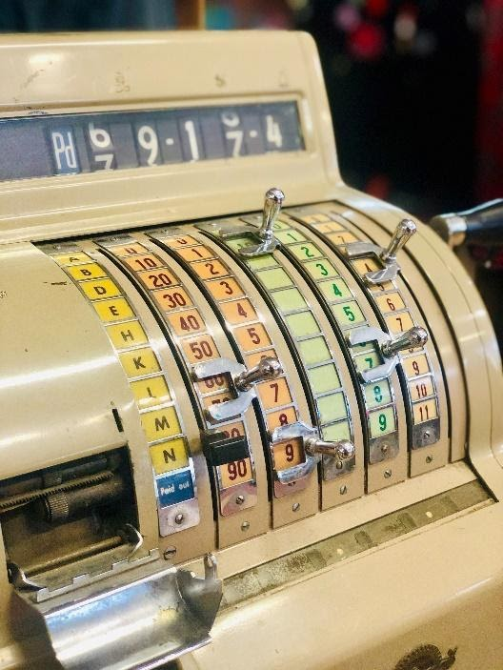

**We testen niet alleen, maar ontwikkelen ook testscenario's. Er is een realistisch scenario en u moet hiervoor test ideeën schrijven.**

**Nogmaals, we willen geen stapsgewijze procedure; we willen ideeën met een korte beschrijving.**

**Schrijf test ideeën voor dit scenario: u staat bij de kassa van de supermarkt. U heeft vijf items gekocht (x, y, z, a en b). U doet de betaling en gaat naar de EXIT-deur.**

**Voorbeeld Test Ideeën als hint:**

1. **Als de kassa geen mensen heeft, scan dan alle vijf items. Scan ook je kaart en voer de betaling uit.**
2. **De scanners moeten de juiste relevante informatie scannen.**

Antwoord:

1. De klant kan zowel contant betalen als pinnen
2. Wordt bij een actie, de actieprijs getoond
3. Berekent de kassa het juiste totaal bedrag
4. Gaat de kassa open na betaling
5. Bij teruggaaf van wisselgeld, berekent de kassa de juiste hoeveelheid?
6. Wordt er een bon uitgeprint na volledige betaling?

**Oefening 7 [Defect Reporting]:**

**Als tester is het beste deel van het werk om defecten te melden. We willen graag weten hoe u het volgende defect zou melden (u kunt zelf beslissen welke velden u wilt opnemen terwijl u het defect op de beste manier meldt).**

**Schrijf een gedetailleerd effectrapport voor dit voorbeeld fout: na inloggen bij Gmail navigeert het naar Google.com**

**Testrapport Gmail**

**Bug Name:** Na inloggen Gmail, navigeert de browser naar google.com  
**Area Path:** Browser  
**Build Number:** Nieuwste versie 3.0  
**Severity:** Hoog of 1  
**Priority:** Hoog of 1  
**Assigned to:** Back-end Developer  
**Reported By:** M. Et-Tahiri  
**Reported On:** maandag 22 februari 2021  
**Reason:** Verkeerde doorlink  
**Status:** Open  
**Environment:** Windows 2010/Google Chrome/Mozilla FireFox/Microsoft Edge

**Description:**  
Na inloggen Gmail, navigeert de browser naar google.com

**Steps To Reproduce:**  
**1)** Navigeer naar gmail.com op een van de bovengenoemde browsers  
**2)** Login met een werkend account, vul in een emailadres en wachtwoord  
**3)** Druk op inloggen  
**4)** Zie dat de browser navigeert naar google.com ipv dat het postvak in van Gmail wordt laten zien  
**5)**Bijgevoegd een screenvideo van bovenstaand probleem

**Verwacht resultaat:** Na het invullen van een emailadres en wachtwoord en het drukken op de kop inloggen moet de browser navigeren naar de postvak in van Gmail

**Oefening 8 [Suggesties geven]:**

**Het geven van suggesties om de kwaliteit of gebruikerservaring te verbeteren, is het verlengstuk van de taak van een tester. Dus waarom zou je dat niet proberen? Kunt u ons vertellen hoe de gebruikerservaring kan worden verbeterd voor de volgende aanmeldingspagina?**

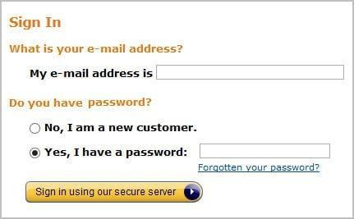

* My e-mail address is veranderen naar E-mail address:
* Sign in knop te groot alleen vullen met ‘Sign In’ en de ‘using our secure server’ als een info button erbij
* Input field mailadres en password even groot maken
* Eerst Yes, I have a password en daarna No, I am a new customer
* De knop sign in rechts uitlijnen ipv links
* Do you have password -> Do you A password?
* Logo bedrijf?

**Oefening 9 [Bug Hunting]:**

Een van de ontwikkelaars in opleiding heeft een soort tekstblok-applicatie ontwikkeld. Hieronder ziet u één van de screenshots van de applicatie.

Kun je bugs / problemen opnoemen die de trainee-ontwikkelaar moet oplossen?

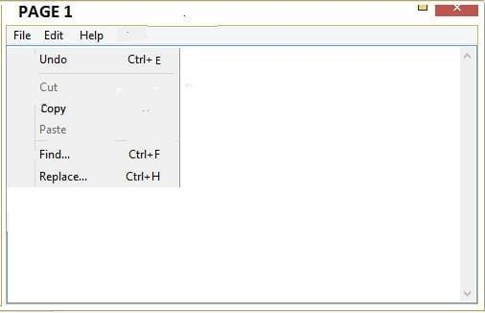

* Je ziet niet of File/Edit/Help gekozen is
* Titel programma bovenaan voor PAGE 1
* Undo shortcut is Ctrl+E ipv de gebruikelijke Ctrl+Z
* Minimaliseren knop rechtsboven ontbreekt

**Oefening 10 [Think Testing]:**

**Hoe zou u een papieren boodschappentas met een capaciteit van 5 kg testen?**

* Als eerste zou ik een gewicht van 5 kg in de tas doen om te capaciteit testen
* Vervolgens zou ik dit herhalen met meerdere boodschappen met een totaal van 5 kg
* Hoe snel scheurt deze?